管理体系审核记录表
过程与活动、  抽样计划 | 涉及  条款 | 受审核部门：管理层 主管领导：王建军 陪同人员：李国虹 | 判定
 |  | 审核员：王央央 审核时间：2021年6月4日
审核条款：
QEO:4.3 确定管理体系的范围、4.4管理体系及其过程、5.2方针、5.3组织的岗位、职责和权限、6.1 应对风险和机遇的措施 、6.2目标及其实现的策划、9.1.1总则 、9.3管理评审；
Q：7.1.1资源总则；
确定管理体系的范围 | QEO  4.3 | 认证范围为：  Q：物业管理服务  E：物业管理服务所涉及场所的相关环境管理活动  O：物业管理服务所涉及场所的相关职业健康安全管理活动  （公司总部：浙江省杭州市上城区东宝路33号二楼201室；临时场所一：杭州市上城区行政服务中心、婺江三园居民住宅区） | Y
质量/环境/职业健康安全管理体系及其过程 | QEO4.4 | 该公司2021年1月10日根据自身的实际情况编制质量、环境和职业健康安全管理标准体系，按照标准的要求组织人员编制了管理手册、作业文件和记录表格，制定了管理方针和管理目标。实施了管理体系，通过对过程检测结果进行分析管理体系得以不断改进。负责人说管理体系运行以来效果不错管理有了一定的提高。对各项管理目标完成情况进行统计分析，出示了自体系运行以来各管理目标分解及完成情况记录。  与负责人交流：部门确定了满足与管理体系有关的客户及相关方的要求。  1.公司通过监视和评审有关相关方及其有关要求的信息，实现持续改进。如供应商管理、合同条款、组织营业执照和质量环境职业健康安全及使用的安全可靠性、服务的时效性等风险和市场开拓的机遇。  2. 应对风险的措施：  a) 通过供应商的选择和评定来控制风险，选择供应商时考核其资质及其提供合格产品和合格服务的能力，应与客户需求相匹配。  b)通过签订客户协议和供应商协议的条款把控风险。从各个方面确保许可范围内的服务质量，过程环境影响等，提高客户满意度，同时对风险加以控制。  3.识别进行经营范围内的物业管理风险及具体应对措施，采购的风险，严格供应商评审，选择合格供方，要求其物业能力和产品质量满足客户要求，并严格进行合格供方业绩评价。通过采购合同或协议与物业合同或协议的条款匹配来控制风险，产品经检验后交货来控制产品质量的风险。  4.通过对经营范围内的物业管理的风险控制和工程质量、安保服务交付等风险控制，在具体操作过程中实施的措施，实现了对整个供应链管理的风险控制，为客户提供更全面的经营范围内的物业管理服务。  采用过程方法建立、实施管理体系，运用PDCA方式指导体系各过程运作，并将利及基于风险思考的方式，对管理体系过程进行了识别确定。公司建立文件化管理体系，有《管理手册》、《程序文件》等；主要按标准提供服务：《物业管理规范》；主要过程：《服务合同》签订合同→项目策划→前期摸排→成立物业管理处→项目入驻→提供服务→征求意见→完善体系→服务持续改进。管理体系从2021年1月10日实施以来，体系运行基本正常，符合要求。 | Y
方针  制定方针  沟通方针 | QEO5.2 | 公司的管理方针：  质量方针：持续改进，不断提高物业管理的科学性、改善服务态度、提高服务质量，实现顾客满意。  环境方针：提高环保意识，遵守环境法规，预防污染，不断改善物业环境。  职业健康安全方针：提高职业健康安全意识，遵守职业健康安全法规，预防为主，安全第一。  公司以质量、环境、职业健康安全标准为基础，结合公司实际特制定管理方针。与总经理进行交谈，总经理对方针内涵的理解较深刻。方针能为制定目标提供框架，方针基本符合标准的要求。  总经理用会议、文件等手段保证管理方针为全体员工理解并落实到工作中。总经理说管理评审时对方针的持续适宜性进行了评审，有评审记录。  以上管理方针通过文件、培训等形式将公司管理方针传达给所有为公司工作或代表公司的人员，相关方也可通过办公室获取公司管理方针。 | Y
组织的岗位、职责和权限 | QEO5.3 | 确定了部门、各岗位人员职责、权限和相互关系，并在公司内对各级员工进行了必要的传达。对从事有关的管理、执行和验证人员规定其职责、权限及其相互关系，以实现公司管理方针和管理目标。建立、实施和保持公司管理体系所需的过程，公司设置了办公室、拓展部、项目服务中心、秩序部、品质部、工程部和财务部，并对各部门的职能进行了分配和规定。  职业健康安全管理事务代表任命为冯柳萍，公司对履行事务代表以及非管理类工作人员的协商与参与职责进行了规定。公司决定任命李国红为管理体系的管理者代表。对其职责和权限规定如下：  确保质量环境职业健康安全管理体系的过程得到建立、实施和保持；向最高管理者报告质量环境职业健康安全管理体系的业绩和任何改进的需求；在整个组织内贯彻环境保护及职业健康安全意识，促进顾客要求意识的形成；就质量环境职业健康安全管理体系有关事宜对外联络，负责与认证机构联络与协调方面的事项。  询问职业健康安全事务代表冯柳萍职责回答正确。
应对风险和机遇的措施 | Q6.1  E6.1.1  O6.1.1 | 公司考虑到内外部因素和相关方的要求，内外部环境要素信息的以下方面：  - 可能对企业的目标造成影响的变更和趋势；  - 与相关方的关系，以及相关方的理念、价值观；  - 企业管理、战略优先、内部政策和承诺；  - 资源的获得和优先供给、技术变更；  - 与质量、环境和职业健康安全管理体系有关的相关方要求。  在此基础上编制了《风险和机遇应对措施汇总表》，共21项风险和机遇，部分结果如下：  风险和机遇来源（内部/外部） 风险和机遇内容 风险分析 管理措施 责任部门 实施时间(开始－完成) 评价措施有效性  人力资源控制 1.人员不足。 2.能力不足。 3.沟通不畅。 高 风险 1.采取的适当措施可包括对在职人员进行培训、辅导或重新分配工作，或者招聘具备能力的人员等。 相关文件：《人力资源控制程序》 人力资源部 持续完成 有效  客户开发，合同评审过程 1.对市场需要服务的发展趋势判断失误。 2.客户要求识别不完整。 3.未能确保能够满足客户要求就签署合同。 严重 风险 1.对市场需求服务的发展趋势分析应该经过反复论证。 2.对客户的要求实施监视和测量。 3.在确定与客户签署合同前落实合同评审事宜。 相关文件：《与顾客有关的过程控制程序》 项目服务中心 持续完成 有效  服务过程 1.服务不能准时完成计划。 2.不良率过高。 3.效率太低。 4.服务标识不清。 高 风险 1.服务计划管制。 2.过程能力提前策划。 3.不良率前期策划。 4.标识管理要求。 相关文件：《物业服务过程控制程序》 项目服务中心 持续完成 有效  上述信息符合标准要求，符合企业实际。 | Y
管理目标及其实现的策划 | QEO6.2 | 公司对管理体系所需的相关职能、层次和过程设定管理目标。  公司管理目标及实现情况是：  质量目标：  1、设备设施完好率≥98%  2、顾客满意率≥95%  3、业主投诉解决率100%。  环境目标：  固废分类处置率100%  职业健康安全目标：  1、重大人身伤亡事故为零；  2、火灾事故发生率为零。  上述目标按季度统计并进行考核，今年第一季度目标完成情况良好。考核频次：每年，全年保持，目前在实施中。  目标可测量，与公司管理方针一致。  具体由综合办按公司管理目标考核要求统计考核公司管理目标完成情况，提交管理评审会议。  针对重要环境因素、不可接受风险制订了《年度EO目标、指标与管理方案及实施情况一览表》并予以实施，基本有效，详见审核办公室该条款记录。 | Y
资源、总则 | Q7.1.1 | 在《管理手册》中明确“资源/总则”的要求。  总经理/体系负责人介绍及现场观察：  组织能确定并提供建立、实施、保持管理体系所需的资源，包括内部资源，考虑现有内部资源的能力，将增加人员的引进和培训，提高服务能力，并适时考虑外部资源（从外部供方获得的资源），识别出的外包过程将有外包方进行服务，公司相关部门负责组织策划及验收。  查公司配备了必要的人力资源，基础设施(物业工程维修设备、保洁设备、安保装备、办公场所、办公用品等)，配置了各类设备138台/套，规范文件、资金等必要的资源，能够持续满足顾客需求和管理体系改进的需要。 | Y
监视测量分析和评价总则 | QEO:9.1.1. | 管理体系所要求的各过程能通过目标的分解考核、内审、协调会议等方式进行监视和测量，其结果表明，各过程基本有效受控，通过审核发现，对于过程监视和测量发现的不合格也采取了改进措施。公司的过程监视和测量方法有效。  编制了《绩效测量和监视控制程序》，检查内容有日常检查；目标指标检查；体系运行检查；日常检查由办公室每月对各个部门进行检查；目标指标由各个部门进行统计；  抽查《QEO目标/指标/管理方案完成情况检查表》，均合格  抽查：固废弃物处置率100%，符合目标要求。 | Y
管理评审 | QEO9.3 | 提供的《质量、环境、职业健康安全管理体系管理评审计划》中，明确了评审目的、地点、参加评审的人员、评审的内容和各部门需准备的评审材料。  按照策划的要求，于2021年5月8日由总经理主持进行了管理评审，出示了各部门输入资料——本部门的体系运行工作汇报。  总经理认为：公司所建立并运行的管理体系是充分的、适宜的、有效的，方针、目标也是适宜的。同时提出的改进要求如下：  1）要将风险和机遇的思维方法运用到企业的经营中去。  ◆措施：管理层和各部门应及时汇报企业在运营过程中所碰到的问题，并收集整理，开展头脑风暴，分析并识别其风险和所带来的的机遇。  ◆计划完成时间：2021-12-31。  2）落实项目管理方案的策划，并将方案的策划落实到项目运营中去，避免出现客户或者合同要求与服务不一致的现象。  ◆措施：落实合同管理评审，在签订合约时服务部应参与评审，初步根据客户的要求进行评判，合同签订后，及时出具相应的服务方案，制定成作业手册和管理目标，落实到项目部。  ◆计划完成时间：2021-12-31。  管理评审提出的上述改进措施正在陆续实施。 | Y

说明：不符合标注N;
所有人员同组审核；刘玉兰审核职业健康安全管理体系； 其他人员审核质量和环境管理体系认证；
管理体系审核记录表
过程与活动、  抽样计划 | 涉及  条款 | 受审核部门：办公室 主管领导：颜佳伟 陪同人员：沈伟 | 判定
 |  | 审核员：王央央 审核时间：2021年6月4日
 |  | 审核条款QEO:7.5文件化信息、9.2 内部审核；EO：6.1.3合规义务、9.1.2合规性评价
成文信息 | QEO7.5 | 公司形成了文件化的管理手册、程序文件、管理制度以及所要求的记录。公司编制的程序文件基本符合标准要求的所有程序文件，对体系及其相互关系在手册中做了描述，记录表单满足公司目前的质量体系运行的需要。  公司文件分类：一级文件：管理手册。  二级文件：公司编制了程序文件，包括质量、环境、职业健康安全标准要求的所有程序。  三层次文件：管理制度，外来文件：包括供水站运行管理规程、市政道路与基础设施养护管理实施细则等，环境、职业健康安全及运行记录，满足公司目前的管理体系运行的需要。体系文件基本能保证有效性和效率的要求。  查公司按照文审要求对管理手册进行了修改，符合要求。  公司编制并实施了《文件控制程序》，文件包括：管理手册、程序文件、各种管理制度等。  查管理手册、程序文件等文件，编制：编制小组，审核：李国红，批准：王建军，2021年1月10日，查文件编审批手续齐全、文件清晰、编号符合文件控制程序要求。查办公室文件，都有受控标识，有效版本。  查外来文件：与产品要求和质量、环境、职业健康安全管理体系运行有关的国家法律法规、标准等；行业、地方颁布的条例、标准、规范、规程、办法等，查外来文件具体有质量管理体系标准、环境管理体系标准、职业健康安全管理体系标准等。但未《中华人民共和国民法典》、《浙江省物业管理条例》、《浙江省保安管理条例》、《浙江省消防条例》、GB3096-2008《城市环境噪音标准》、GBZ158-2016《工作场所职业病危害警示标识》等服务过程相关的外来文件。  查文件发放：办公室2021年1月10日下发了管理手册、程序文件、管理制度汇编等文件。  查办公室文件有标识，检索方便，文件夹存放于文件柜内，防护符合要求。  公司编制并实施了《记录控制程序》对管理体系记录的标识、贮存、保护、检索、保存期限和处置等作了明确规定，符合要求。公司提供《记录一览表》—有内审报告、供方评价表、采购清单、管理评审报告等记录。明确了记录名称、编号、使用保存部门、保存期限等，并经审核后使用。公司各种记录由各使用部门保存，查阅办公室保存的记录环境情况，归档文件、记录存放于通风、干燥、防蛀的文件柜内，环境干燥、通风，符合文件归档的要求。  抽查归档文件整理情况，办公室已将文件进行了分类，按文件的名称、编号及时间装文件袋进行归档，文件较清洁，字迹清晰，检索方便，抽查有内部审核资料、管理评审资料等，均已装订成册。  外来记录（如顾客投诉记录等）由相关部门负责保管、归档。  原件记录原则上不外借，其它记录查阅时须有关部门同意后，方可查阅。  记录控制基本有效。 | N
内部审核 | Q9.2 | 编制了《内部审核程序》，由管代定期组织每年进行一次内审，间隔不超过12月份，全体内审员参加。  依据GB/T19001-2016、GB/T24001-2016、GB/T45001-2020质量/环境/职业健康安全管理体系要求、公司管理体系文件、法律法规和业主的要求。  提供2021年度《内部审核计划》，内审安排1次。明确审核目的、范围、依据、日期（2021.4），编制:沈伟 审批：王建军；2021-4-16。  提供QEO《审核实施计划》；内部审核计划日程安排：2021-4-25~26，组长：李国红，组员：沈伟，有培训记录；  计划内容涉及各部门，条款覆盖整个体系，时间安排合理。同时考虑到互查的公正性。实际审核：2021-4-25~26，有签到表。  查《内审检查表》，有管理层、办公室、拓展部、秩序维护部、工程部、项目服务中心、品质部、财务部等部门的审核记录，条款与策划一致，记录真实、完整。包括QEO体系所有条款，没有遗漏。  查《不合格报告》本次发现不符合1个，均为一般不符合。  对于不符合项所采取的纠正等措施，各内审员逐一进行了验证。上述内容记录完整。  提供《内部审核报告》，结论： 公司建立的质量/环境/职业健康安全管理体系基本符合GB/T19001-2016、GB/T24001-2016、GB/T45001-2020标准要求。管理体系的运行是适宜的、充分的、有效的。 | Y
合规义务 | EO6.1.3 | 见EO体系同条款审核相关记录。
合规性评价 | EO9.1.2 | 见EO体系同条款审核相关记录。
备注：

说明：不符合标注N
管理体系审核记录表
过程与活动、  抽样计划 | 涉及  条款 | 受审核部门：秩序维护部 主管领导：郑林贵 陪同人员：江水良 | 判定
 |  | 审核员：王央央、严剑江 审核时间：2021年6月7日
 |  | 审核条款：EO：6.1.2（环境因素识别与评价+危险源辨识及风险评价）、8.1运行策划和控制、8.2应急准备和响应。
运行策划和控制 | Q8.1 | 编制与质量管理体系运行控制有关的文件有《秩序维护员奖惩制度》、《保安巡逻岗位操作规范》、《保安服务操作的基本要求》等。提供了上城区行政服务中心的保安人员配置一览表，安排人员14人，查阅秩序维护部提供的2021年度3月现场巡逻排班计划，消控监测排班计划等，对安保服务进行了详细的策划。 | Y
环境因素识别与评价、危险源辨识及风险评价 | EO：6.1.2 | 见EO体系同条款审核相关记录。 | Y
应急准备和响应 | EO | 见EO体系同条款审核相关记录。 | Y

说明：不符合标注N

管理体系审核记录表
过程与活动、  抽样计划 | 涉及  条款 | 受审核部门：品质部 主管领导：丁旻 陪同人员：吴腾 | 判定
 |  | 审核员：王央央、严剑江 审核时间：2021年6月4日
审核条款：QEO:8.1运行策划和控制；
Q：8.5服务的提供；
（专业条款审核有严剑江的专业支持）EO：6.1.2（环境因素识别与评价+危险源辨识及风险评价）。
运行策划和控制 | Q8.1 | 编制与质量管理体系运行控制有关的文件有《物业服务过程控制程序》、《项目管理控制程序》、《监视和测量控制程序》等。提供了《部门工作质量检查考核记录》、《现场巡视检查表》等记录。 | Y
服务的提供 | Q8.5 | 品质部负责人表示，本部门除了品质检查外，还负责公司的各项目服务中心的保洁服务的管理，包括人员的配置、保洁质量的检查等。  抽查杭州市上城区行政服务中心项目确定了服务的目的，保洁人数，排班日程，异常联系等信息。基本涵盖需要提供的保洁服务内容。抽查保洁人员名单，保洁人员3人，均按照合同进行了人员政治状况、身体素质、行为情况等评价，并经相应的上岗培训。根据方案，提供了各现场的消杀记录、清洁打卡表等记录。  抽查2021年4月份的《现场巡视检查表》，检查人：丁旻、李国红等人，检查时间：2021年4月27日。检查地点：上城区行政服务中心，检查内容为：工程质量、消防安全、接待和服务质量、保洁质量、工作纪律等。无整改项。 | Y
环境因素识别与评价、危险源辨识及风险评价 | EO：6.1.2 | 见EO体系同条款审核相关记录。 | Y

说明：不符合标注N
管理体系审核记录表
过程与活动、  抽样计划 | 涉及  条款 | 受审核部门：工程部 主管领导：张小军 陪同人员：吴腾 | 判定
 |  | 审核员：王央央、严剑江 审核时间：2021年6月4日
审核条款：Q8.4外部提供的产品和服务的控制；8.1运行策划和控制。。
（专业条款审核有严剑江的专业支持）
外部提供过程、产品和服务的控制  分包管理 | Q8.4 | 编制了CN/QEOP12《采购控制程序》，也制定了《供方绩效准则》明确了根据派交单，编制采购单。对供方进行定期评价，内容包括：供方规模、市场信誉、供货能力；供方的供货期、付款方式；供方质量保证能力等内容。经由总经理确认后，纳入公司合格供方。  提供供应商评审表：包括供应商名称、种类、物料来源（制造商）、企业负责人、业务联系方式、评鉴方式、评鉴意见（相关部门）等内容。  提供的供货商包括：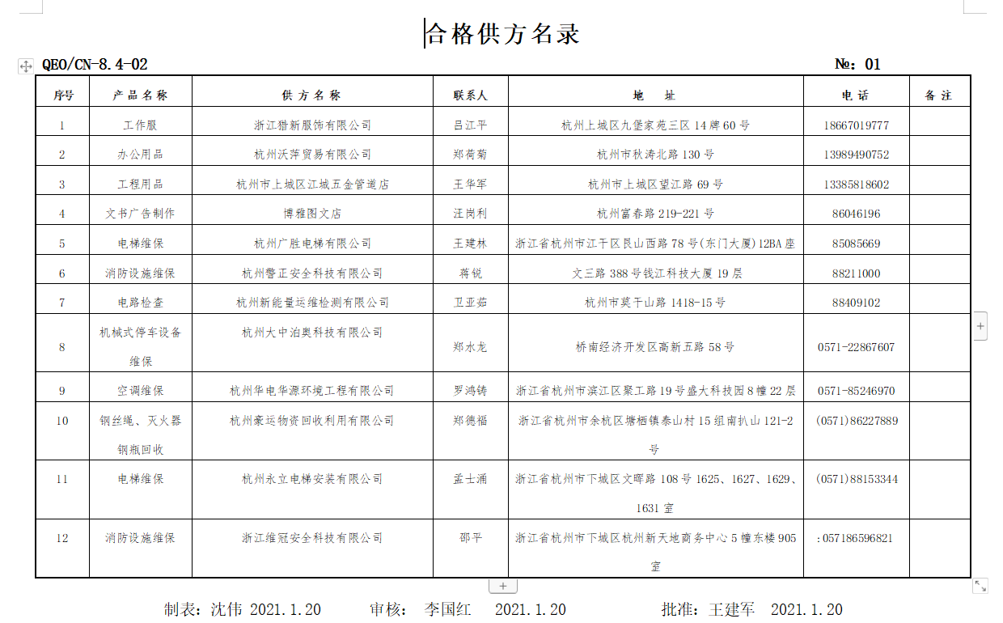  对供应商进行评审，建立合格供应商清单。符合要求。  采购产品，由采购部按合同核对数量、材质单、合格证，验证规格、型号后，在入库单上签字。  ——查采购产品的数量；  分包项目主要为物业管理过程中的电梯维保、消防设施的维保、垃圾清运、绿植外包，抽查消防设施的维保分包方为：杭州警正安全科技有限公司；  提供评价材料：  - 服务许可证；  - 营业执照；  - 服务协议书  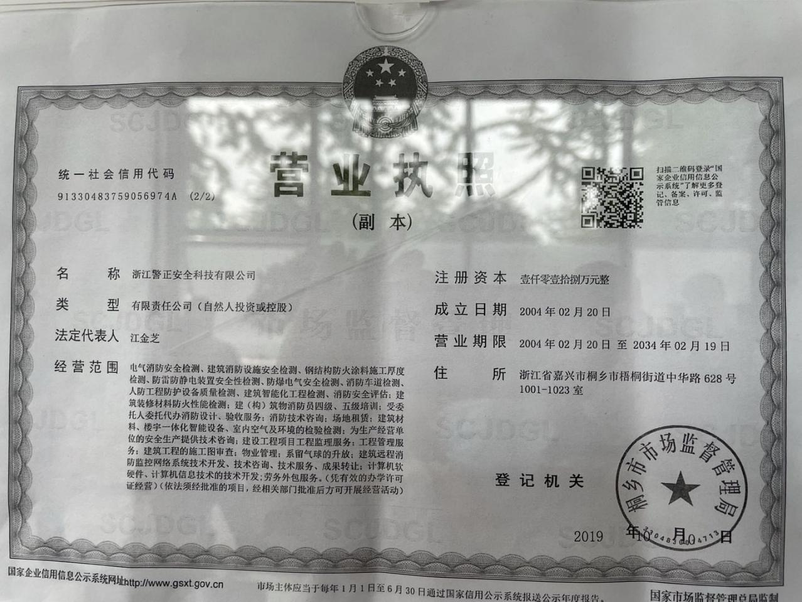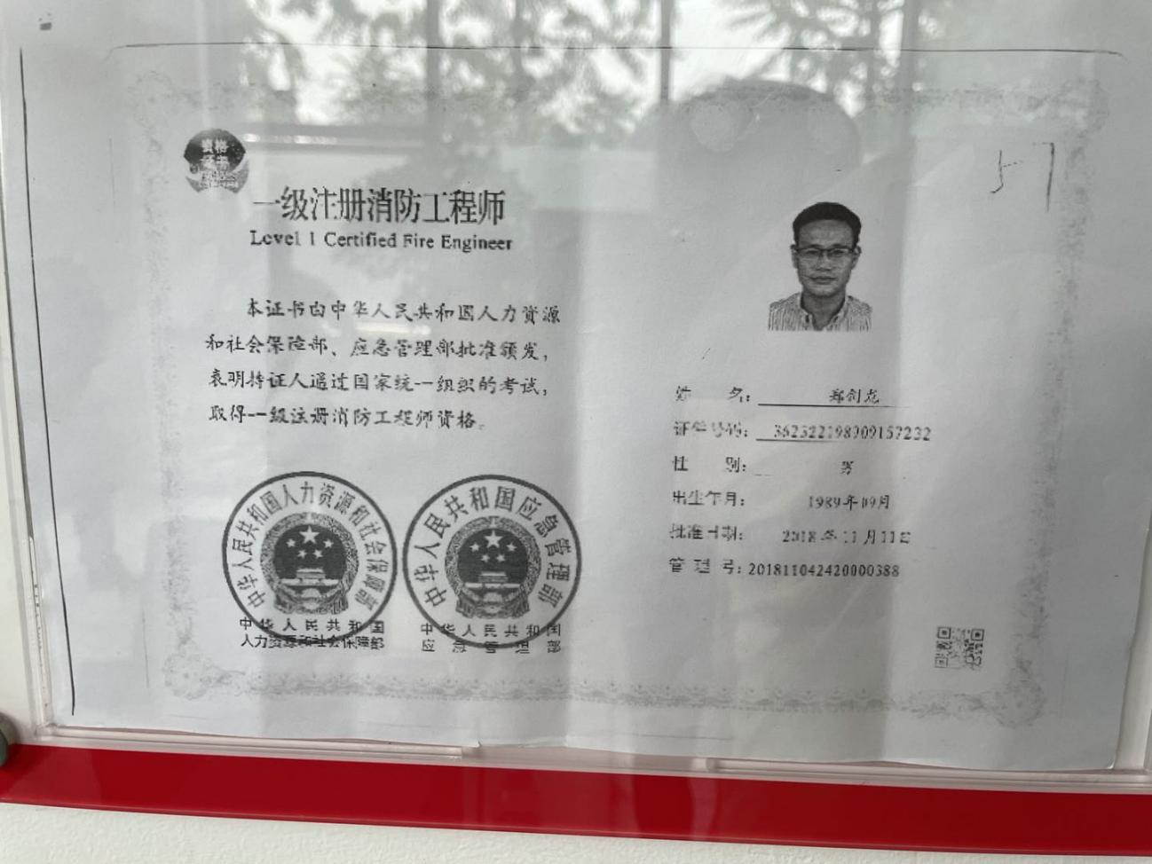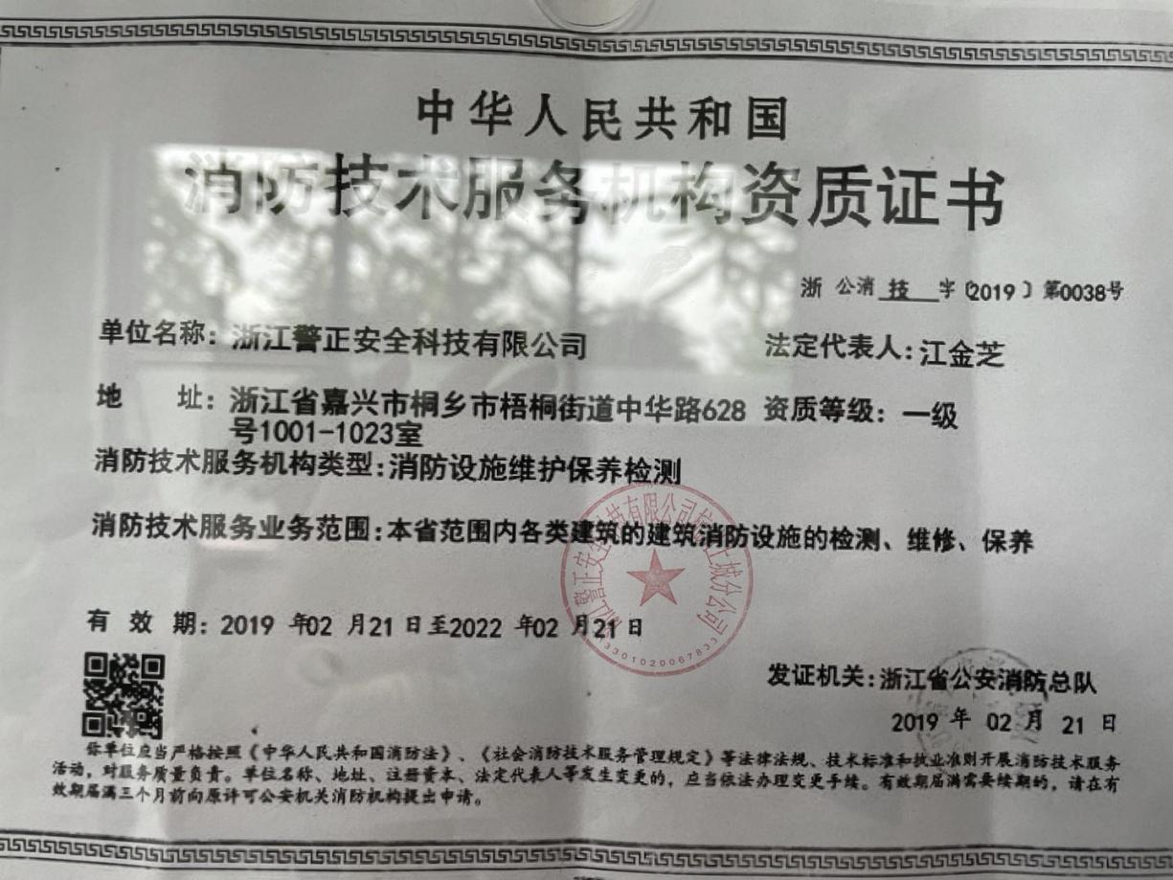  基本符合要求 | Y
运行策划和控制。 | Q8.1 | 编制与质量管理体系运行控制有关的文件有《物业服务过程控制程序》、《项目管理控制程序》、《监视和测量控制程序》等。策划建立了《维修服务承诺制度》、《供水设备管理制度》、《公用设施管理制度》、《弱电系统巡查管理制度》等。 | Y
环境因素识别与评价、危险源辨识及风险评价 | EO：6.1.2 | 见EO体系同条款审核相关记录。 | Y

说明：不符合标注N
管理体系审核记录表1
过程与活动、  抽样计划 | 涉及  条款 | 受审核部门：拓展部 主管领导：沈伟 陪同人员：王华卫 | 判定
 |  | 审核员：王央央 审核时间：2021年6月4日
审核条款：
Q：9.1.2顾客满意；EO：6.1.2（环境因素识别与评价+危险源辨识及风险评价）。

顾客满意度 | Q  9.1.2 | 公司通过电话，走访等形式，接受顾客反馈，了解顾客顾客满意度信息，发放调查表对顾客满意度进行定量测量。  提供“顾客满意程度调查表”，调查主要内容：质量、价格、外观、服务等方面的满意程度等，各项得分求平均值得最终结果。提供顾客满意调查分析。查2021年5月25日对杭州市上城区机关事务中心、杭州市上城区农居多层公寓建设管理中心、杭州市上城区小营街道紫金社区、杭州市上城区人民法院等甲方的顾客满意度调查表，调查维度：客服服务、秩序维护、工程维修、保洁服务等，汇总最终顾客满意率96.67%。该结果已提交管理评审。 | Y
环境因素识别与评价、危险源辨识及风险评价 | EO：6.1.2 | 见EO体系同条款审核相关记录。 | Y

